Пресс-релиз
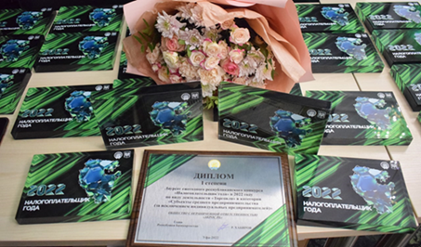 | С 1 июня стартует прием заявок  для участия в ежегодном республиканском конкурсе «Налогоплательщик года»

Приглашаются к участию организации и индивидуальные предприниматели.
Конкурс проводится по следующим видам деятельности: сельское, лесное хозяйство, охота, рыболовство и рыбоводство; добыча полезных ископаемых; обрабатывающие производства; обеспечение электрической энергией, газом и паром; строительство; торговля; транспортировка и хранение; деятельность профессиональная, научная и техническая; по прочим видам деятельности.
В каждой номинации победитель определяется по 3 категориям:
крупные организации, субъекты среднего предпринимательства (за исключением индивидуальных предпринимателей) и унитарные предприятия, субъекты малого предпринимательства (включая индивидуальных предпринимателей).
Благодаря конкурсу поощряются налогоплательщики, которые обеспечивают прирост уплаченных налогов в консолидированный бюджет, занятость граждан нашей республики, рост фонда заработной платы на своих предприятиях, проведение конкурса способствует формированию среды, в которой платить налоги и иметь соответствующий статус экономически более выгодно и престижно.
Награждение победителей конкурса осуществляется Премьер-министром Правительства Республики Башкортостан А.Г. Назаровым на торжественной церемонии. Лауреаты конкурса, признанные победителями не менее 3 раз, имеют право обратиться в республиканские органы исполнительной власти, осуществляющие координацию и регулирование в соответствующей отрасли, с ходатайством
о представлении своих сотрудников к государственным наградам и почетным
званиям Республики Башкортостан, а также использовать в документации
и рекламных материалах звание победителя конкурса.
Прием заявок и пакетов документов для участия в конкурсе осуществляется
до 31 июля 2023 года включительно Министерством финансов Республики Башкортостан по адресу: г.Уфа, ул. Тукаева, 46 (на бумажном носителе),
и на электронный адрес: minfin@bashkortostan.ru (в электронном виде).
Форму заявки на участие в конкурсе «Налогоплательщик года», а также дополнительную информацию можно найти в Положении о конкурсе, пройдя
по ссылке: https://minfin.bashkortostan.ru/documents/active/240470/ или получить
по телефону у сотрудника Минфина РБ +7 (347) 280-95-51, 218-16-18.
Справочно:
Конкурс учрежден Указом Главы Республики Башкортостан
от 24.12.2018 № УГ-329 в целях выявления и поощрения успешных организаций, отличающихся высочайшим уровнем налоговой дисциплины, прозрачным ведением бизнеса.

